**Памятка (рекомендации)**

В целях предотвращения появления диких животных в населенных пунктах, нанесения ими ущерба имуществу граждан необходимо принимать следующие меры:

**1. Не подкармливайте диких животных**

(это может навредить их здоровью и (или) снизить страх перед человеком, в результате чего количество посещений дикими животными населенных пунктов увеличится).

**2. Не подходите к детенышам диких животных**.

**3. Не оставляйте в доступных для диких животных местах** различные пищевые отходы, отходы убоя сельскохозяйственных животных, остатки пищи от кормления домашних животных, старайтесь не оставлять у жилых домов неубранный урожай.

**5. Не выпускайте в безнадзорный выгул домашних животных**, особенно вблизи лесополосы, так как они могут стать легкой добычей волка. Следует также помнить, что собаки могут вызывать агрессию у медведя, при этом, спровоцировав медведя в лесной полосе, собака не всегда может защитить человека.

**6. Если придомовая территория не огорожена, имеет беспрепятственный вход для диких животных, то  
не оставляйте на ночь на цепи собак**, особенно в зимний период.

**7. Своевременно окашивайте территорию**, прилегающую к домам, возделываемым участкам, родникам, питьевым источникам, тем самым снизив возможность скрытного подхода диких животных к населенному пункту.

**8. Огораживайте придомовую территорию и возделываемые участки**, в том числе расположенные отдаленно от населенных пунктов или вблизи лесных полос.

**Находясь в лесу**, старайтесь двигаться не таясь (зверь должен первым услышать вас, дайте ему возможность незамеченным уйти).

**В случае встречи дикого животного** не паникуйте, оцените обстановку, если перед вами крупный зверь (медведь, волк и т.д.), то не делайте резких движений, отходите от него боком, не теряйте животное из виду, не смотрите зверю в глаза и не поворачивайтесь к нему спиной, при этом лучше негромко разговаривать (зверь не должен заподозрить, что вы его боитесь или убегаете).

**Остерегайтесь животных с нетипичным поведением**. Например, повышенное слюнотечение с выделением пены, шаткость походки, отсутствие страха перед человеком и агрессия - может быть признаком того, что дикое животное заражено бешенством. О случаях встречи диких животных с признаками заболевания незамедлительно сообщайте работнику комитета охотничьего хозяйства и рыболовства Новгородской области или ветврачу.

Информацию о появлении диких животных в границах населенных пунктов, а также о случаях причинения дикими животными ущерба имуществу граждан направляйте в комитет охотничьего хозяйства и рыболовства Новгородской области любым из перечисленных способов:

- почтовый адрес: 173000, г. Великий Новгород, ул. Большая Московская, д. 24;

- телефон приемной комитета: 8 (8162) 67-69-10;

- телефон отдела госохотнадзора комитета: 8 (8162) 67-14-97;

- е-mail: [oxotkom@novreg.ru](mailto:oxotkom@novreg.ru)

[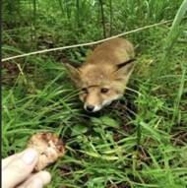](http://kbadm.ru/tinybrowser/fulls/images/photo/2022/11/01/image001.jpg)

[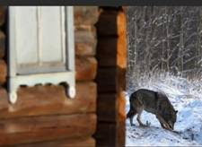](http://kbadm.ru/tinybrowser/fulls/images/photo/2022/11/01/image002.jpg)

[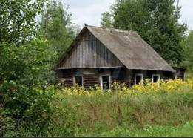](http://kbadm.ru/tinybrowser/fulls/images/photo/2022/11/01/image003.jpg)

[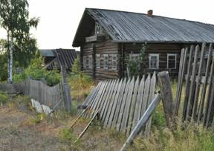](http://kbadm.ru/tinybrowser/fulls/images/photo/2022/11/01/image004.jpg)

**Телефоны работников комитета охотничьего хозяйства и рыболовства Новгородской области по муниципальным образованиям**

|  |  |  |
| --- | --- | --- |
| Ф.И.О. работника комитета | Муниципальное образование | Контактный телефон |
| Васючков Андрей Евгеньевич | Батецкий район | 8-921-200-63-02 |
| Степанов Алексей Викторович | Боровичский район | 8-911-605-28-07 |
| Азанов Андрей Евгеньевич | Валдайский район | 8-921-731-86-10 |
| Кибирев Роман Юрьевич | Волотовский округ | 8-952-487-08-87 |
| Арсентьев Алексей Николаевич | Демянский район | 8-996-939-55-68 |
| Комов Александр Викторович | Крестецкий район | 8-908-295-12-07 |
| Дмитриев Сергей Евгеньевич | Любытинский район | 8-921-699-35-45 |
| Чистяков Геннадий Владимирович | Маловишерский район | 8-921-696-75-61 |
| Арсентьев Алексей Николаевич | Марёвский округ | 8-996-939-55-68 |
| Петров Василий Алексеевич | Мошенской район | 8-921-739-86-38 |
| Зверев Михаил Семенович | Новгородский район | 8-911-649-22-03 |
| Кун Александр Андреевич | Новгородский район | 8-921-840-30-06 |
| Цветков Олег Геннадьевич | Окуловский район | 8-911-626-80-30 |
| Орлов Сергей Анатольевич | Парфинский район | 8-921-024-28-33 |
| Ткачев Артем Александрович | Пестовский район | 8-921-195-02-22 |
| Мамедов Тимур Гулалович | Поддорский район | 8-911-601-79-73 |
| Евсеев Владимир Валентинович | Солецкий округ | 8-911-611-22-67 |
| Васильев Владимир Александрович | Старорусский район | 8-921-207-75-53 |
| Степанов Алексей Викторович | Хвойнинский округ | 8-911-605-28-07 |
| Романов Денис Валерьевич | Холмский район | 8-921-696-01-88 |
| Фомин Василий Викторович | Чудовский район | 8-921-413-91-88 |
| Козаченко Николай Адамович | Шимский район | 8-911-603-13-62 |